7.a, 7.b, 7.c – ZGODOVINA (10.teden)
Dragi sedmarji. Za nami je ocenjevanje. Verjamem, da ste v priprave vložili dovolj dela in učenja, da vam je šlo dobro in bodo rezultati taki, kot si jih želite.
Pred ocenjevanjem smo začeli že z novo tematiko, Evropski visoki srednji vek. To je tudi zadnje poglavje v letošnjem šolskem letu. Spoznali ste Vikinge, viteze in novonastale države okoli leta 1000.
Kot ste že navajeni, vse kar bo pisano odebeljeno in poševno, zapišite kot zapis snovi v zvezek.

- OBRAVNAVA NOVE SNOVI
- Naslov: Slovenske zgodovinske dežele
- v 10.stoletju je slovensko ozemlje del Rimsko-nemškega cesarstva.
- posesti plemičev postanejo »države v državi« imenovane dežele.
- deželo je vodil deželni knez.
- na današnjem slovenskem ozemlju so se oblikovale naslednje dežele:
*Štajerska
*Koroška
*Kranjska
*Goriška
*Istra

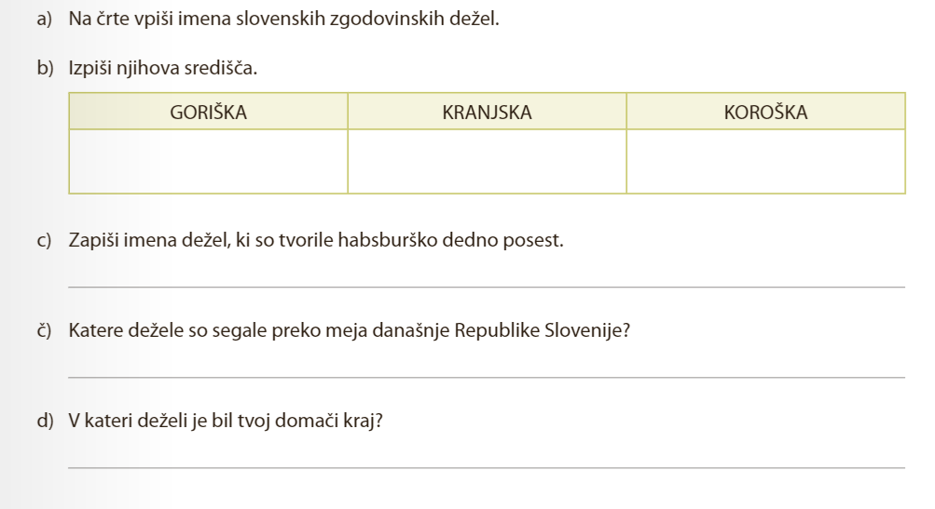
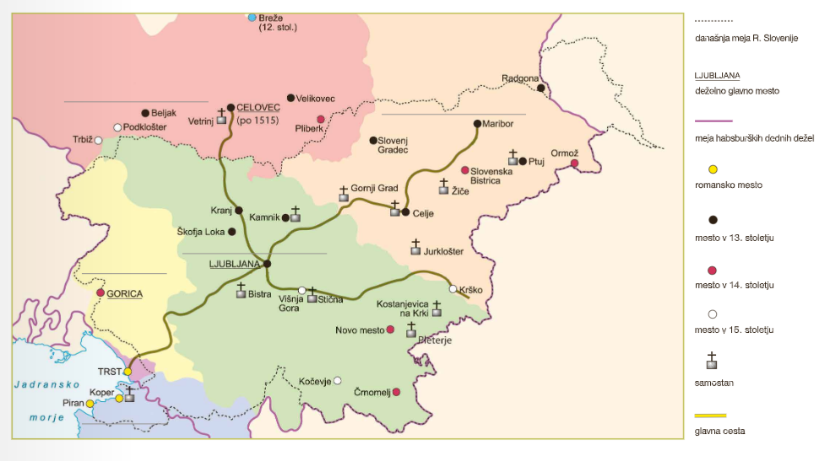
- S pomočjo zemljevida reši nalogo. Nalogo lahko prepišeš v zvezek in rešiš ali pa jo natisneš, nalepiš v zvezek in rešiš.

- napišete podnaslov: Habsburžani
- pomembna plemiška družina, ki je izvirala iz Švice.
- v 13. stoletju so imeli v lasti večino posesti v slovenskih deželah.
- S pomočjo učbenika (str.110) reši nalogo. Odgovore, s celimi stavki, zapiši v zvezek kot zapis snovi.
1. Razloži pojem HABSBURŠKA DEDNA POSEST.
2. Katere slovenske zgodovinske dežele so v svojo last pridobili Habsburžani do 15. stoletja?

- Naslednji podnaslov: Celjski grofje
-ogrozijo oblast Habsburžanov na slovenskem prostoru v 14. in 15. stoletju.
- S pomočjo učbenika (str.110, 111) reši naslednje naloge, ki so tudi pregled o Celjskih grofih. Naloge prepiši v zvezek ali jih natisni in nalepi.
1. Dopolni časovni trak.

- Na zemljevidu je označena celjska posest iz leta 1456.
- Opiši njen obseg.
- S katero plemiško družino je bila posest povezana?

- S pomočjo zgodovinskega vira zapiši, zakaj so bili Grofje Celjski zelo uspešna družina.

- Kje v Sloveniji danes lahko najdeš simbole Celjskih Grofov? Kateri simboli so to?

